Стартовые колодки соревновательные
ТУ-9610-002-51879206-2009г
Руководство по эксплуатации
Стартовые колодки соревновательные.
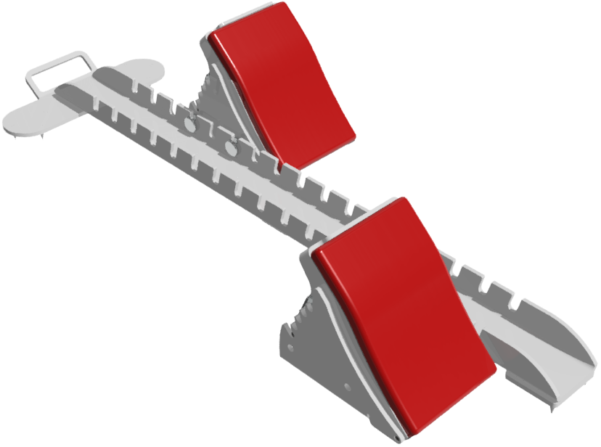

1. Назначение.
Колодки предназначены для беговых видов спорта в процессе тренировок и при проведении соревнований на любительском уровне по легкой атлетике. Колодки устанавливаются и закрепляются на старте беговой дорожки с помощью шипов. Стартовые блоки имеют регулировку по углу наклона относительно поверхности дорожки (5 положений). Стартовые блоки фиксируются в продольном направлении на стартовой линейке с помощью специальных пазов. Поверхность соприкосновения со стопой имеет резиновое покрытие. Колодки имеют покрытие, защищающее их от осадков и ультрафиолетового излучения. Так как данные колодки не являются профессиональным спортивным оборудованием, использование их при проведении профессиональных соревнований не рекомендуется.

2. Технические характеристики.
Размеры: Длина стартовой линейки - 896мм; Ширина стартового блока - 141мм.
Регулировка стартового блока по углу наклона - 5 положений.
Количество положений стартового блока на линейке - 15 положений.

3. Комплектация.
1. Стартовая линейка | 1 шт.
2. Стартовый блок (Площадка) | 1 шт.
3. Стартовый блок (Площадка) зеркальный | 1 шт.

4. Устройство изделия.
Конструкция колодок представляет собой сборно-разборную конструкцию, включающую в себя следующие элементы: Стартовая линейка [1], стартовые блоки [2,3]. Все элементы имеют покрытие, защищающее их от осадков и ультрафиолетового излучения.
Стартовая линейка [1] представляет собой стальную конструкцию с пазами под фиксацию стартовых блоков [2,3] на заданном расстоянии друг от друга. Стартовая линейка имеет в своем составе шипы для фиксации на беговой дорожке.
Стартовый блок [2,3] представляет собой неразборную конструкцию с возможностью быстрой фиксации на стартовой линейке с помощью пальцев. Стартовый блок в зависимости от его типа может фиксироваться на стартовой линейке справа или слева. Опорная поверхность блока покрыта спортивным резиновым покрытием. Блоки имеют возможность регулировки угла наклона площадки для ног, чтобы соответствовать стартовой позиции спортсмена.
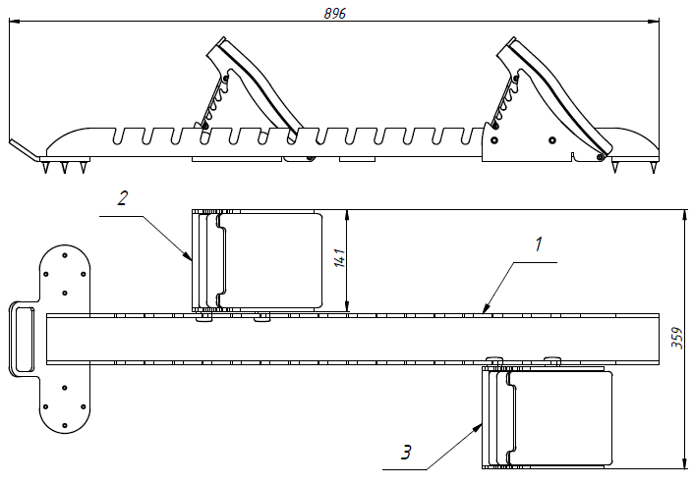
Рисунок 1

5. Установка.
Установка колодок производится на ровную и твердую поверхность. Перед началом эксплуатации следует выставить стартовый блок на необходимую ячейку линейки с нужным углом наклона площадки.

6. Указание мер безопасности.
Перед началом эксплуатации необходимо проверить все крепежные соединения, надежность и правильность установки изделия в горизонтальной и вертикальной плоскостях. При обнаружении каких либо неисправностей эксплуатацию изделия прекратить. Не рекомендуется эксплуатация изделия детьми без наблюдения за ними взрослых специалистов (родителей, учителей, тренеров).

7. Сведения об эксплуатации, транспортировке и хранении.
Транспортировка колодок должна осуществляться в условиях, исключающих воздействие избыточной влажности, агрессивных сред, а также исключить возможность механических повреждений. Колодки должны храниться в сухих, закрытых, проветриваемых помещениях грузоотправителя при температуре от 0 до 30^{о}С на расстоянии не менее 1м от отопительных приборов, при условии защиты изделий от прямого воздействия солнечных лучей, механических повреждений и действия агрессивных сред.

8. Свидетельство о приемке
Стартовые колодки легкоатлетические-тренировочные признаны годными к эксплуатации. Изготовитель гарантирует соответствие колодок требованиям ТУ 9610-002-51879206-2009 при соблюдении условий эксплуатации, транспортирования и хранения. Гарантийный срок эксплуатации колодок 12 месяцев со дня продажи. Срок службы не менее 4 лет.
Гарантия не распространяется на изделия, поврежденные при перевозке или из-за несоблюдения правил эксплуатации и хранения, приведенных в данном руководстве.

Дата изготовления _________________

Упаковщик________________________

Контролер ОТК_____________________

ООО «ФСИ «Аналитика»
Юридический адрес: 443532 Самарская обл., Волжский р-он,
поселок Верхняя Подстепновка, ул. Специалистов, д. 16 Б

Тел/факс. (846)212-99-83
Электр.почта: e-mail: sales@sfsi.ru
Сайт компании: www.sfsi.ru

